新余市成人教育中心2021年度部门决算

目 录

第一部分 新余市成人教育中心部门概况
一、部门主要职责
二、部门基本情况
第二部分 2021年度部门决算表
一、收入支出决算总表
二、收入决算表
三、支出决算表
四、财政拨款收入支出决算总表
五、一般公共预算财政拨款支出决算表
六、一般公共预算财政拨款基本支出决算表
七、一般公共预算财政拨款“三公”经费支出决算
表
- 政府性基金预算财政拨款收入支出决算表
- 国有资本经营预算财政拨款支出决算表
十、国有资产占用情况表
第三部分 2021年度部门决算情况说明
一、收入决算情况说明
二、支出决算情况说明
三、财政拨款支出决算情况说明
四、一般公共预算财政拨款基本支出决算情况说明
五、一般公共预算财政拨款“三公”经费支出决算
情况说明
六、机关运行经费支出情况说明
七、政府采购支出情况说明
八、国有资产占用情况说明
九、预算绩效情况说明
第四部分 名词解释

第一部分 新余市成人教育中心部门概况

一、部门主要职能
负责统筹、规划、协调、实施全市各级各类成人教育；构建我市现代远程教育、继续教育、终生教育体系；开展广播电视大学学历教育和非学历教育工作；承担全市社区大学继续教育工作；承担新余市农民实用技术和转移性培训工作；承担原市财校、市商校、市财校的教育工作职能；开展城市社区教育工作；完成（承担）上级主管部门赋予的成人教育及其他工作。
二、部门基本情况
新余市成人教育中心（江西广播电视大学新余市分校）是根据余编字[2001]16号文确定的为市政府直属正县级全额拨款事业单位，实行两块牌子一套人马，业务上归口市教育局指导；内设党政办公室、教务处、总务处、招生办公室、网络教育处、培训教育处、信息技术处、社区大学办公室共8个正科级职能管理机构。纳入本套部门决算汇编范围的单位共1个，核定人员编制44名，年末实有人数66人，其中在职在岗教职工37人，退休人员27人，遗属补助2人；年末在校学生6775人。

第二部分 2021年度部门决算表

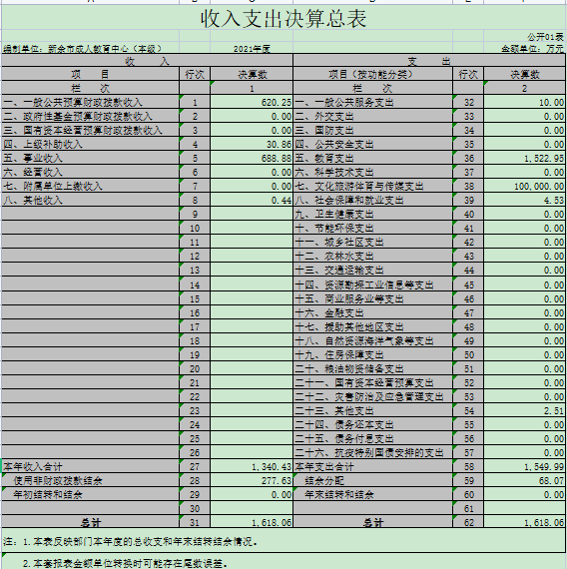

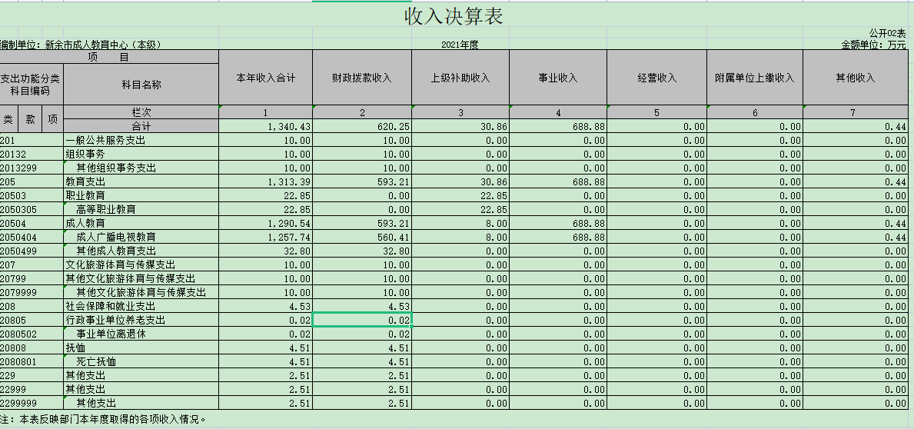
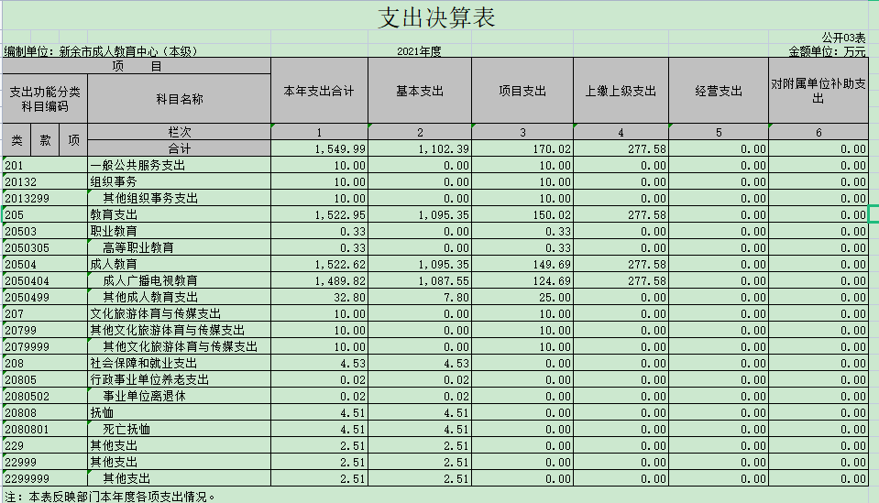

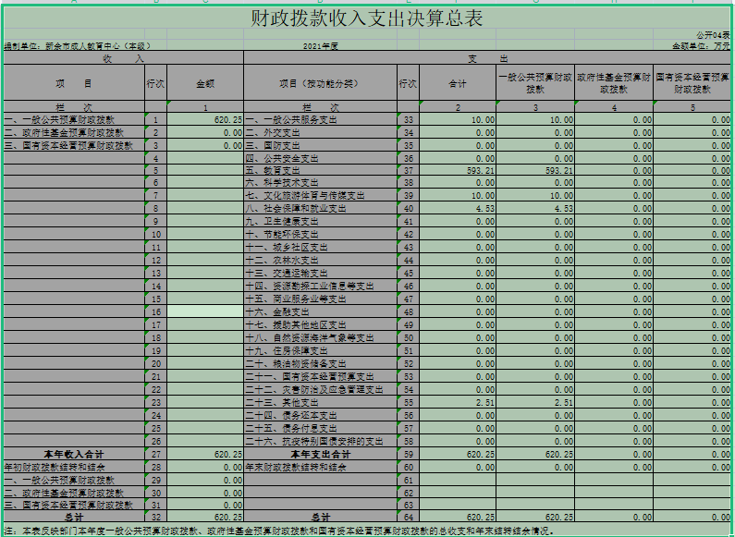

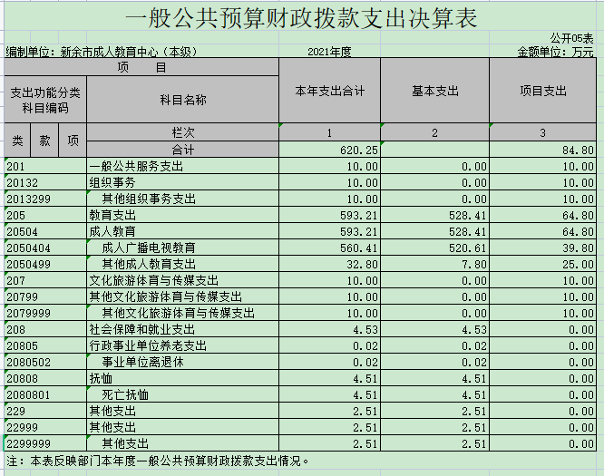

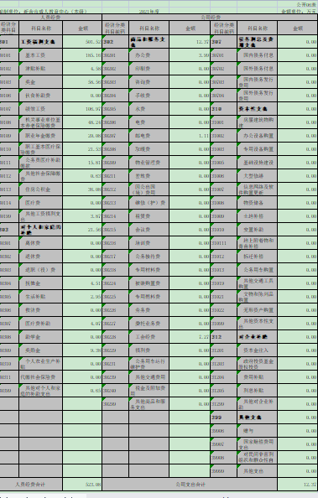
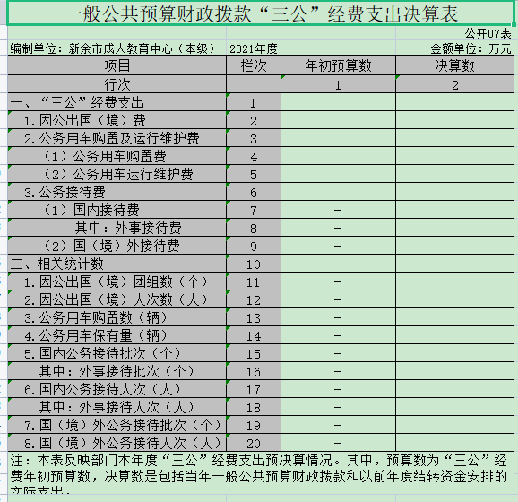

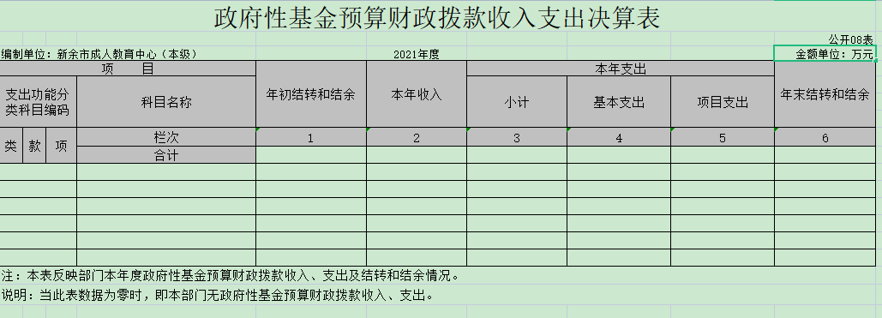

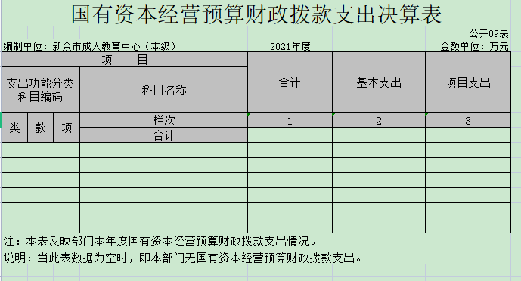

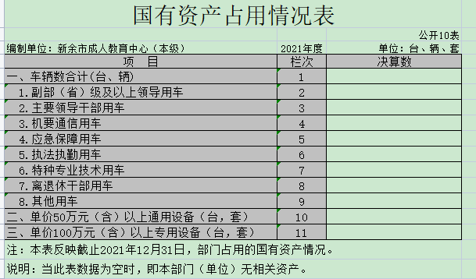

第三部分 2021年度部门决算情况说明

一、收入决算情况说明
本部门2021年度收入总计 1618.05 万元，其中年初结转和结余277.63 万元，较2020年减少212.85 万元，下降11.6 %；本年收入合计 1340.43 万元，较2020年减少304.15 万元，下降18.5 %，主要原因是：1、今年财政拨款收入较去年减少25.69%，2020年财政一次性补齐了以前年度的单位负担部分的职业年金。2、非财政拨款结余补亏收支差额277.63万元。
本年收入的具体构成为：财政拨款收入 620.25万元，占 46.3 %；事业收入688.88 万元，占 51 .4%；上级补助收入30.85 万元，占 2 .27%；经营收入0 万元，占0%；其他收入 0.44 万元，占0.03 %。
二、支出决算情况说明
本部门2021年度支出总计 1618.05 万元，其中本年支出合计 1549.99 万元，较2020年减少175.56 万元，下降10.2 %，主要原因是：2020年一次性补付了以前年度单位负担部分的职业年金；年末结转和结余 0万元，较2020年减少105.36 万元，下降100 %，主要原因是：会计制度调整为收付实现制，财政拨款年末无结转结余。
本年支出的具体构成为：基本支出1102.39 万元，占71.12 %；项目支出170.02 万元，占 10.97 %；经营支出0 万元，占 0 %；其他支出（上缴上级支出） 277.58 万元，占 17.91 %。
三、财政拨款支出决算情况说明
本部门2021年度财政拨款本年支出年初预算数为644万元，决算数为 620.25 万元，完成年初预算的 103.83%。其中：
（一）教育支出年初预算数为 603.98 万元，决算数为 593.21 万元，完成年初预算的101.82 %。
（二）一般公共服务支出年初预算数为 10 万元，决算数为 10万元，完成年初预算的100 %。
（三）社会保障和就业支出年初预算数为0.02万元，决算数为4.53 万元，完成年初预算的22650 %，主要原因是：今年本单位有一退休人员死亡。
（四）文化旅游体育与传媒支出年初预算数为 10万元，决算数为 10万元，完成年初预算的100 %，
四、一般公共预算财政拨款基本支出决算情况说明
本部门2021年度一般公共预算财政拨款基本支出 535.45 万元，其中：
（一）工资福利支出 501.52 万元，较2020年减少329.31 万元，下降39.6 %，主要原因是：1、3位同志于2021年年初退休。2、2020年一次性补付了以前年度单位负担的职业年金。
（二）商品和服务支出 12.37 万元，较2020年增加5.12 万元，增长70.62 %，主要原因是：2022年的工会经费年底提前支付了。
（三）对个人和家庭补助支出21.56 万元，较2020年减少 58.56 万元，下降73.09 %，主要原因是：今年退休人员的政府性奖励大部分由其他资金解决。
（四）资本性支出 0 万元，财政拨款资金主要用在保民生方面。
五、一般公共预算财政拨款“三公”经费支出决算情况说明
本部门2021年度一般公共预算财政拨款“三公”经费支出年初预算数为0万元，决算数为0 万元，其中：
（一）因公出国（境）支出年初预算数为 0 万元，决算数为 0 万元，主要原因是因公出国（境）费，财政拨款资金中本年度既没有安排预算也没有支出。
（二）公务接待费支出年初预算数为 0万元，决算数为 0万元，主要原因是公务接待经费支出全部安排在其他资金中。国内公务接待20批次，接待人数60人，接待原因主要是来函期末考试巡考、调研考察等。
（三）公务用车购置及运行维护费支出 0 万元，其中公务用车购置年初预算数为 0 万元，决算数为0 万元，主要原因是单位施行了公车改革，公务用车运行维护费不再有费用，个人交通补贴及单位公务交通经费财政拨款资金不予安排（由其他资金安排。
六、机关运行经费支出情况说明
本部门2021年度机关运行经费支出 12.37 万元，较上年决算数增加 5.12 万元，增长70.62 %，主要原因是：办公费增加及2022年的工会经费提前支付。
七、政府采购支出情况说明
本部门2021年度政府采购支出总额 4.279 万元，其中：政府采购货物支出4.279 万元、政府采购工程支出0 万元、政府采购服务支出 0 万元。授予中小企业合同金额4.279 万元，占政府采购支出总额的100%，其中：货物采购授予中小企业合同金额占货物支出金额的 100 %。
八、国有资产占用情况说明。
截止2021年12月31日，本部门（单位）国有资产占用情况见公开10表《国有资产占用情况表》。本单位账上资产共有车辆3辆，2018年12月初按市车改办要求3辆公务用车已移交市机关事务管理局尚未办理资产减少手续。价值50万元以上通用设备无，单价100万元以上专用设备无。
九、预算绩效情况说明
（一）绩效管理工作开展情况。
根据预算绩效管理要求，我部门组织对2021年度一般公共预算项目支出全面开展绩效自评，其中，二级项目1个，项目已全部完成。经对所有项目资金一一自评，项目总体平均得分90分，其中得90分-99分项目1个，目前预算绩效评价总体结果为“优”。共涉及资金25万元，占一般公共预算项目支出总额的29.5%。
组织对“社区教育经费”项目进行了绩效评价，涉及一般公共预算支出25万元。从评价情况来看，该项目已全面落实，能按计划各阶段及时有效顺利进行，基本完成年初制定的绩效目标，主要用于开展社区教育培训及活动，全市“全民终身学习活动周”开幕式，社区教育文化艺术节等，努力打造全省社区教育示范区,进一步推动社区治理体系和治理能力现代化建设，为全面构建智慧型城市和学习型社会奠定坚实基础。
组织开展部门整体支出绩效评价，涉及一般公共预算支出1340.43万元，政府性基金预算支出0万元。一是保障单位机构正常运转、完成日常工作任务而发生的各项支出，包括用于基本工资、津贴补贴等人员经费以及办公费、邮电费等日常公用经费。二是经常性业务专项支出，包括非经营性资产日常维修管理费、社区教育专项、运行经费等。
为规范资金管理，我单位根据节约型机关建设等要求，组织全面梳理了各项财务制度，要求从预算收支管理、资产管理、政府采购管理、合同管理等方面，健全和完善单位财务管理制度。①严格落实《预算管理办法》《新余市成人教育中心财务管理制度》《新余市成人教育中心资产管理办法》等内部管理制度；②强化财务约束，牢固树立过“紧日子”的思想，压减一般性支出，严格会议费、培训费、“三公”经费等支出预算管理，杜绝无预算、超预算支出行为，并定期开展监督检查，持续推进厉行节约工作；③提高预算管理水平，强化预算管理意识，增强部门预算编制的科学性；四是推进预算绩效管理，精准编制预算绩效管理目标，按要求实施绩效自评，提高财政资金使用效益；五是强化财务规范化管理，建立落实财务信息定期报送制度，加快预算执行进度。
- 部门决算中项目绩效自评情况。
在市委、市政府的正确领导和江西开大的精心指导下，坚持以习近平新时代中国特色社会主义思想为指引，立足新余，以高质量发展继续教育为目标，以提高全民素质和能力为根本，服务全市经济社会发展，开展常态化疫情防控，凝心聚力紧扣年度计划、砥砺奋进推动发展、攻坚克难取得更加辉煌成果，圆满地完成全年各项工作任务，实现预算资金最大化利用并达到预期实现的社会效益和经济效益。根据《部门整体支出绩效评价指标》认真评定，得分98.9分，财政支出绩效为“优”。
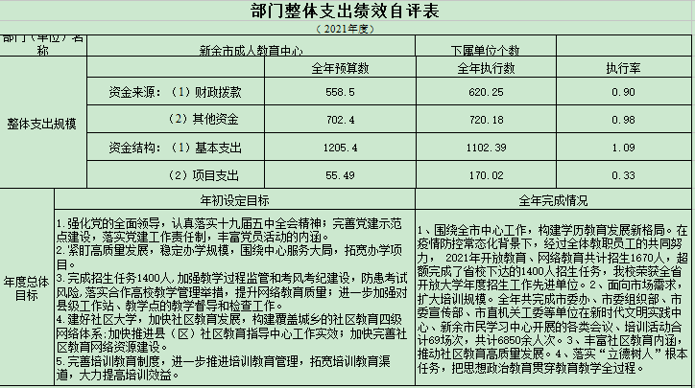
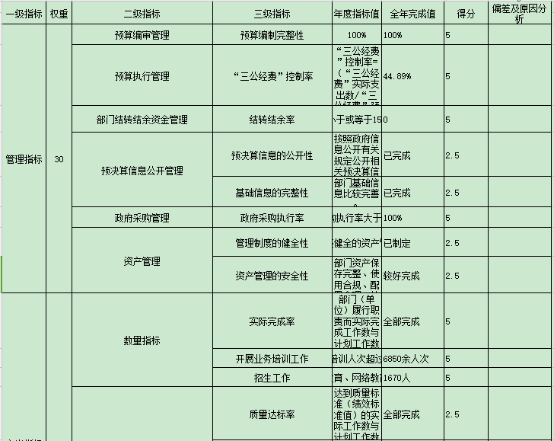
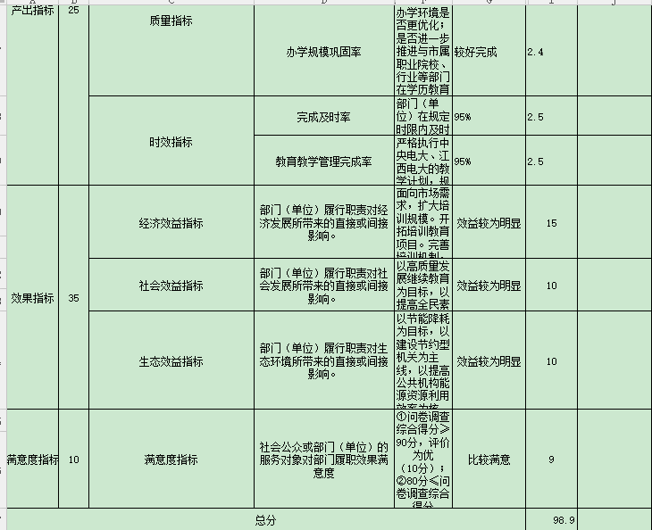
我部门今年在决算中反映“社区教育专项经费”项目绩效自评结果。
自评综述：根据年初设定的绩效目标，“机关大院管理经费”项目绩效自评得分为90分。
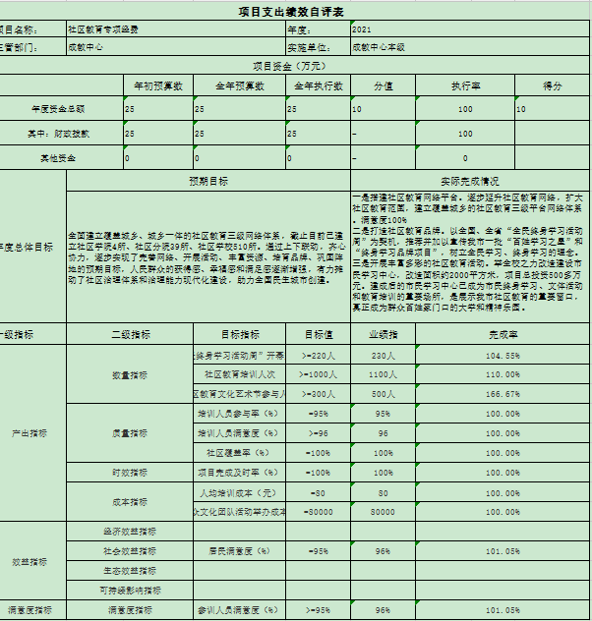
（三）部门评价项目绩效评价情况。
根据预算绩效管理要求，我单位2021年度没有符合要求的一般公共预算项目支出的重点绩效评价项目，即没有50万元以上财政拨付资金并立项的项目，故无绩效评价相关数据。
第四部分 名词解释

1.财政拨款收入：从同级财政部门取得的财政预算资金，包括公共预算财政拨款和政府性基金预算财政拨款。
2. 事业单位专户资金收入：从同级财政部门取得的财政专户管理资金。
3.事业收入：事业单位开展专业业务活动及辅助活动所取得的收入，不含财政专户管理资金收入。
4.用事业基金弥补收支差额：事业单位在当年收入不足以安排当年支出情况下，使用以前年度积累的事业基金弥补本年收支缺口的资金。
5.上年结转：预算单位以前年度的收入预算未执行完毕，需结转本年度继续使用的结转资金，以及以前年度收支相抵后的盈余或亏损结余资金。
6.结余分配：事业单位按照国家规定应交所得税和提取事业基金、专用基金的分配情况和结果。
7.结转下年：预算单位本年底前的收入预算未执行完毕，需结转下年度按照原用途继续使用的结转资金，以及本年底前收支相抵后盈余或亏损的结余资金。
8.基本支出：是预算单位为保障其正常运转，完成日常工作任务所发生的支出，包括人员支出和日常公用支出。
9.项目支出：是预算单位为完成其特定的行政工作任务或事业发展目标，在基本的预算支出以外，财政预算专款安排的支出。
10.流动资产：是指一年以内变现或耗用的资产，包括库存现金、银行存款、零余额用款额度、财政应返还额度、应收及预付款项、存货等。
11.固定资产：是指使用期限超过1年（不含1年），单位价值在规定标准以上，并且在使用过程中基本保持原有物质形态的资产。
12.“三公”经费支出：指用一般公共预算财政拨款安排的因公出国（境）费、公务用车购置及运行维护费和公务接待费。其中，因公出国（境）费反映单位公务出国（境）的国际旅费、国外城市间交通费、住宿费、伙食费、培训费、公杂费等支出；公务用车购置及运行维护费反映单位公务用车车辆购置支出（含车辆购置税、牌照费），按规定保留的公务用车燃料费、维修费、过桥过路费、保险费、安全奖励费用等支出；公务接待费反映单位按规定开支的各类公务接待（含外宾接待）支出。
13.机关运行经费支出：指用一般公共预算财政拨款安排的为保障行政单位（包括参照公务员法管理的事业单位）运行用于购买货物和服务的各项资金，包括办公费、印刷费、邮电费、差旅费、会议费、福利费、日常维修费、专用材料及一般设备购置费、办公用房水电费、办公用房取暖费、办公用房物业管理费、公务用车运行维护费以及其他费用。

